Приложение А
Образ мечети на полотнах художников-ориенталистов

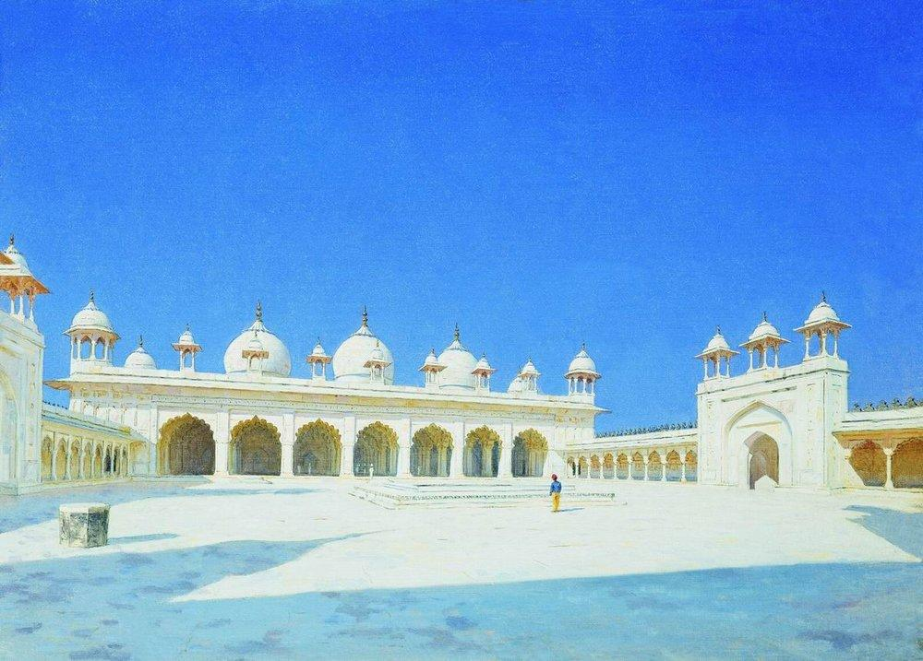
В. Верещагин. «Агра. Моти Масджид. Жемчужная мечеть»
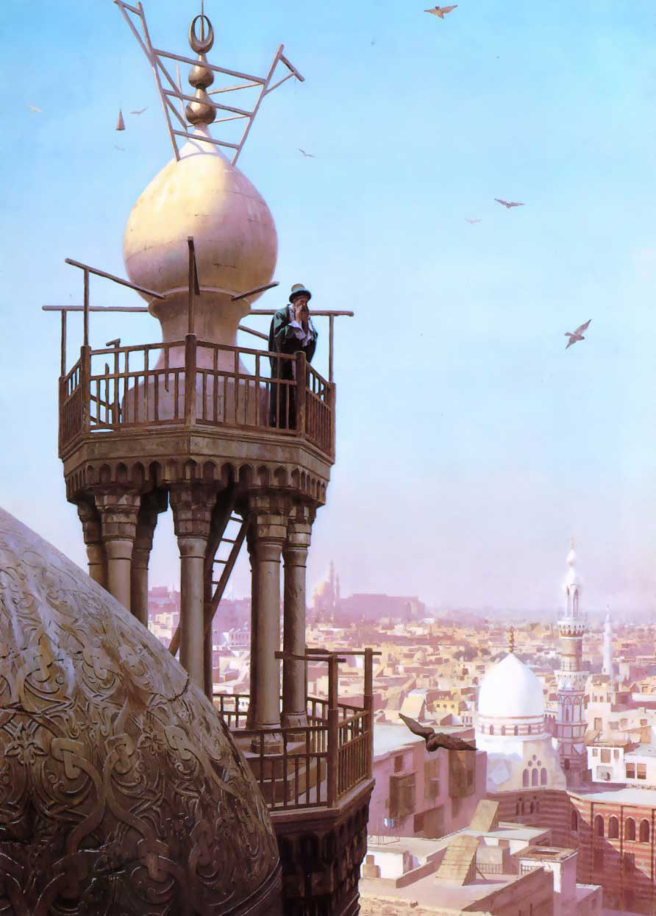
Жан-Леон Жером «Муэдзин в Каире»
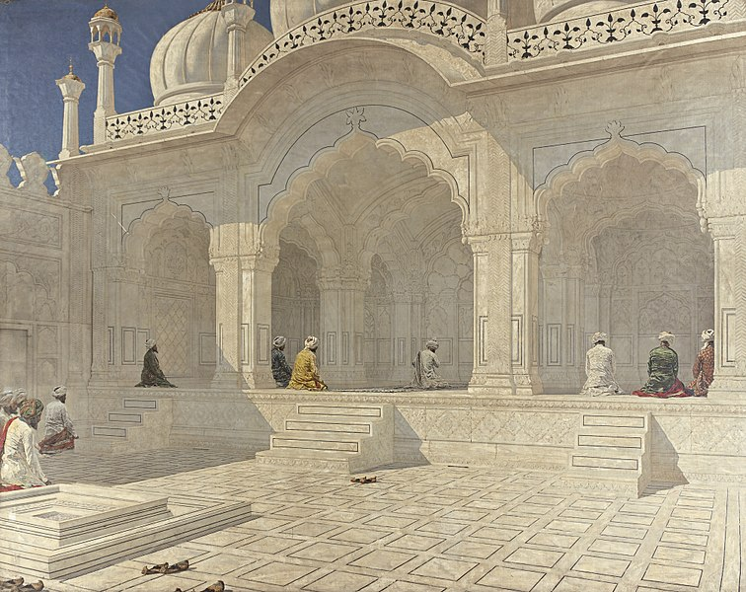
В. Верещагин «Жемчужная мечеть»

